泰州市人民政府
关于扩大市区禁止燃放烟花爆竹区域的通告

（听证稿）

为防治环境污染，保障公共安全和人身、财产安全，根据《泰州市市区烟花爆竹燃放管理条例》，结合市区实际，经市政府研究，决定扩大市区禁止燃放烟花爆竹区域。现将扩大后的禁放区域通告如下：
（一）海陵区：东至阜溧高速、西至引江河、南至边界、北至新通扬运河所形成的闭合区域；
（二）医药高新区（高港区）：东至阜溧高速、西至边界、南至长江、北至边界所形成的闭合区域；
（三）姜堰区：三水街道、罗塘街道、天目山街道全域，梁徐街道周山河以北区域。
本通告自2023年1月21日起施行。
特此通告。

附件：市区禁止燃放烟花爆竹区域示意图

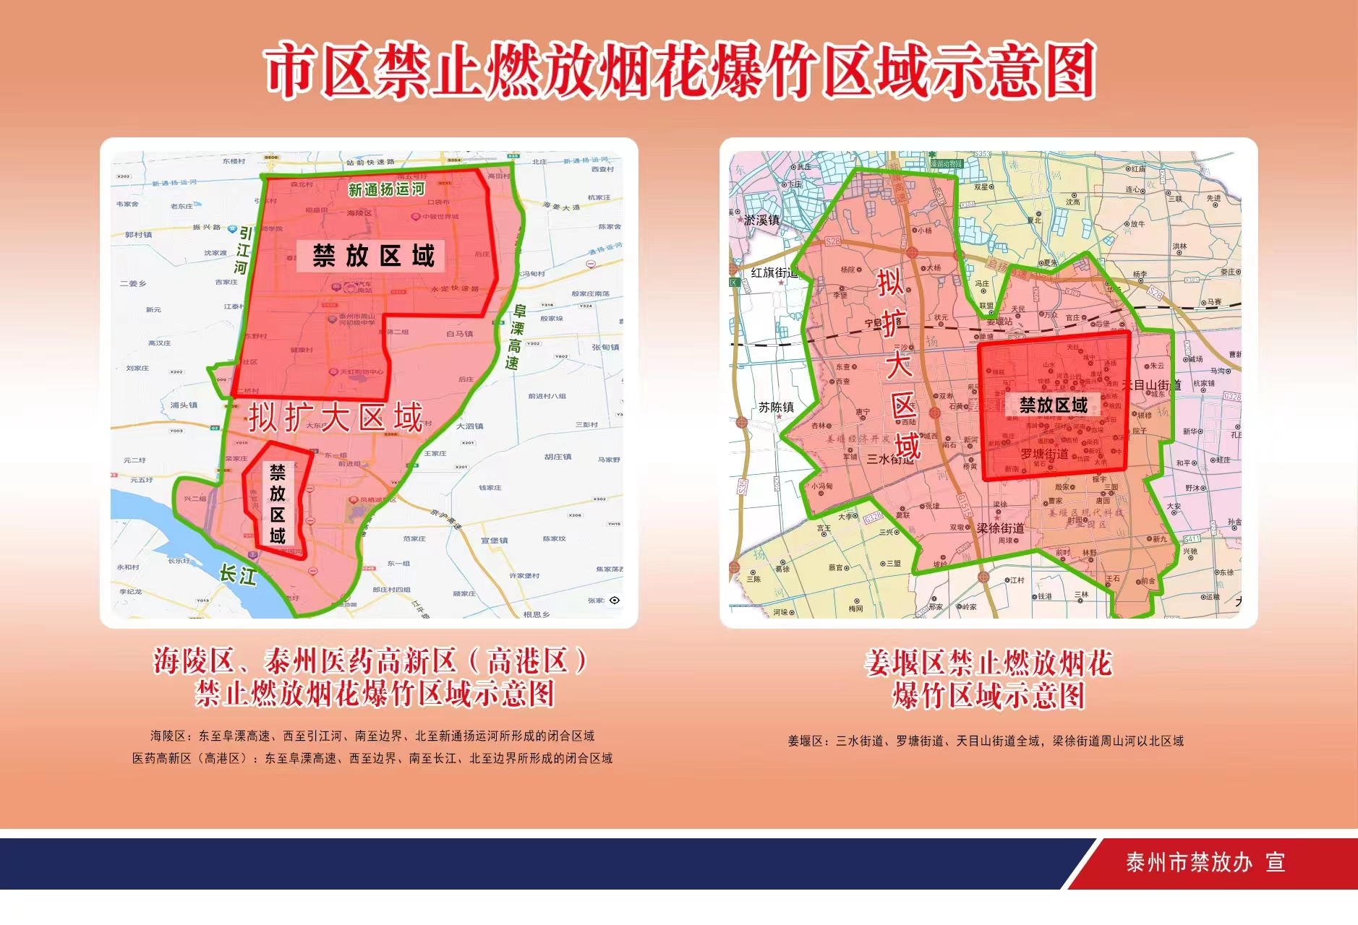
附件：

